Tên ........................................ TOÁN – TUẦN 5
I. TRẮC NGHIỆM
Khoanh vào chữ cái đặt trước câu trả lời đúng hoặc làm theo yêu cầu:
Câu 1. Kết quả của phép tính 8 + 5 là :
A. 11 B. 12 C. 13 D. 14

Câu 2. 16 là kết quả của phép tính nào dưới đây :

A.9+8 B.4+8 C.7+6 D.7+ 9

Câu 3. Điền dấu thích hợp vào chỗ chấm khi so sánh 7 + 4 ….8 + 3
A. > B. < C. =

Câu 4. Điền vào chỗ chấm trong phép tính 6 cm + 5 cm = ….cho phù hợp:
A. 12 B. 12 cm C. 11 cm D. 11

Câu 5. Lúc đầu, trên thuyền có 7 người. Sau đó, có thêm 8 người lên thuyền. Vậy thuyền có tất cả số người là:
A. 15 người B. 14 người C. 16 người D. 12 người
- PHẦN TỰ LUẬN
Bài 1. Số?

9+2=… |  | 8+3=… | 7+4=… | 6+5=… | 5+6=… | 4+7=… | 3+8=… | 2+9=….
9+3 =... |  | 8+4 =... | 7+5 =... | 6+6 =... | 5+7 =... | 4+8 =... | 3+9 =...
9+4 =... |  | 8+5 =... | 7+6 =... | 6+7 =... | 5+8 =... | 4+9 =...
9+5 =... |  | 8+6 =... | 7+7 =... | 6+8 =... | 5+9 =...
9+6 =... |  | 8+7 =... | 7+8 =... | 6+9 =...
9+7 =... |  | 8+8 =... | 7+9 =...
9 + 8=.... |  | 8+9 =...
9 + 9=...

Bài 2. Điền dấu > < =

8 + 6....... 8 + 3 7+7……7 + 5 9+ 8…..5 + 7
7+4…… 8 + 5 8+8….. 8 + 4 7+ 9…..6 + 6
9+2…… 9+ 3 6+9….. 8 + 7 4 + 3..... 3 + 4

Bài 3 : Trong lọ có 9 cái kẹo. Hà cho thêm vào lọ 4 cái kẹo. Hỏi trong lọ có tất cả bao nhiêu cái kẹo ?

Tóm tắt | Bài giải
Có : ……….. cái kẹo | ...................................................................
Thêm :……..cái kẹo | ..................................................................
Có tất cả : ……cái kẹo ? | ....................................................................

Bài 4: Trên cành có 16 quả táo. Sau đó 7 quả bị rụng xuống. Hỏi trên cành còn lại bao nhiêu quả táo?

Tóm tắt Bài giải

Có : ……….. quả táo ....................................................................................

Rụng :……..quả táo .................................................................................

Còn lại : ……quả táo? .................................................................................

Bài 5. Tìm tổ cho chim.
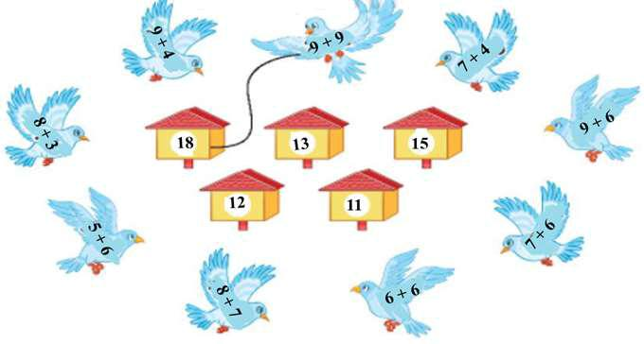

Bài 6. Hùng có 16 cái kẹo, em có 10 cái kẹo. Hùng có nhiều hơn em mấy cái kẹo?

Bài giải:

...............................................................................

.........................................................................................
...............................................................................................

